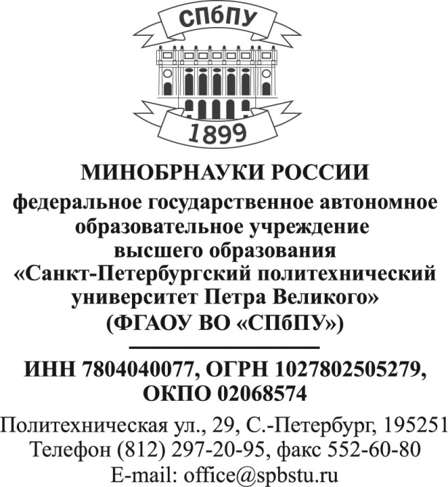  ______________ № ______________  на № ________ от ______________ | Генеральному директору  ООО «_____________»  И.И. Петрову

Доверенность

ФГАОУ ВО «СПбПУ» доверяет аспиранту кафедры «Пластическая обработка металлов», Иванову Ивану Петровичу, 01.01.80 г.р., паспорт № 99 99 999999, выдан 01.01.2005 г. 199 о.м. Красносельского района г. Санкт-Петербурга получить государственный контракт № 00.000.01.0111 и все приложения к нему.

Проректор по научной работе В.В. Сергеев

